**Государственное учреждение образования**

**«Средняя школа №40 г. Витебска»**

**Праздник**

**«В гости к пернатым**

**друзьям»**

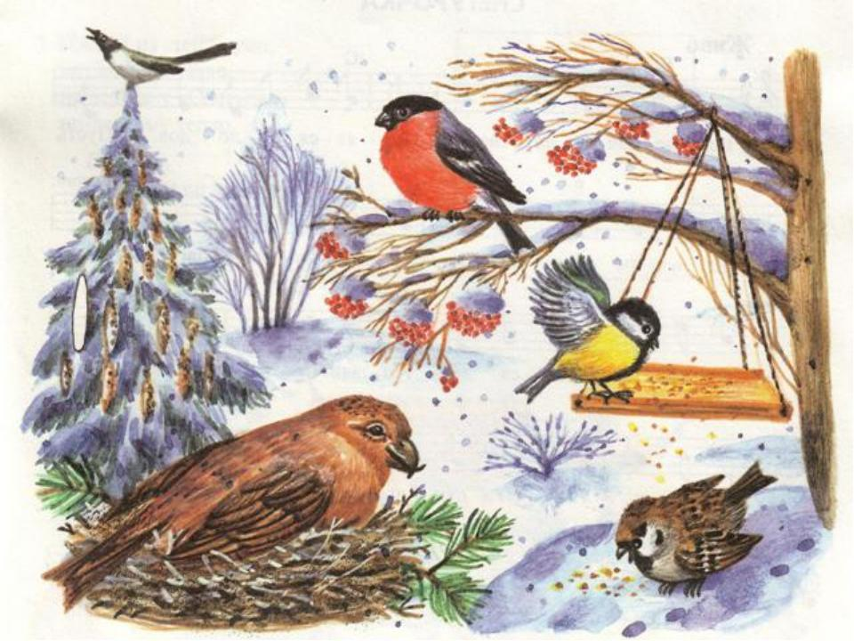

**Подготовила и провела:**

**воспитатель ГПД**

**Янченко Ирина Ивановна**

**Тема:** Внеклассное мероприятие в ГПД 1-х классов.

Праздник «В гости к пернатым друзьям».

**Цель:** Расширение и углубление знаний детей о птицах.

**Задачи:** Углубить знания детей о зимующих и перелётных птицах.

Развивать творческие способности детей.

Воспитывать у детей бережное отношение к пернатым.

**Материал:** конверты с разрезными картинками птиц, кормушки, клетки с игрушечными птицами, видеопрезентация, подарки для детей и гостей.

**Предварительная работа:** дети вместе с родителями готовили костюмы,

искали песни, стихи, знакомились с зимующими и перелётными птицами Беларуси, изготавливали кормушки для птиц.

**Ход мероприятия:**

**Звучит музыка ( пение птиц «Прогулка по лесу»)**

**Воспитатель:** Здравствуйте, ребята! Здравствуйте, уважаемые гости!

Отгадайте загадку: (ребенок)

Снится ночью пауку

Чудо-юдо на суку.

Длинный клюв и два крыла…

Прилетит – плохи дела.

А кого паук боится?

Угадали? Это**…(Птица)**

**Воспитатель:** Правильно, ребята, это птица. Мы встретились с вами в то время, когда птицы возвращаются из тёплых стран, начинают строить гнезда, создают семьи.

**Воспитатель:** Давайте все вместе споем **«Хорошую песенку про птиц»**

**Воспитатель:** Сегодня мы с вами отправляемся в гости к нашим пернатым друзьям, прочитаем о них стихи, расскажем, насколько они нужны человеку, как они прекрасны, неповторимы, какое это чудо природы.

**1 ребенок:** Я, ребята, птиц люблю.

Никогда их не ловлю.

Ни ловушками, ни в сетки.

**2 ребенок**: Не держу их дома в клетке.

Никогда гнезда не трону

Ни сороки, ни вороны.

**3 ребенок**: Ни скворца, ни воробья

Не обидел в жизни я!

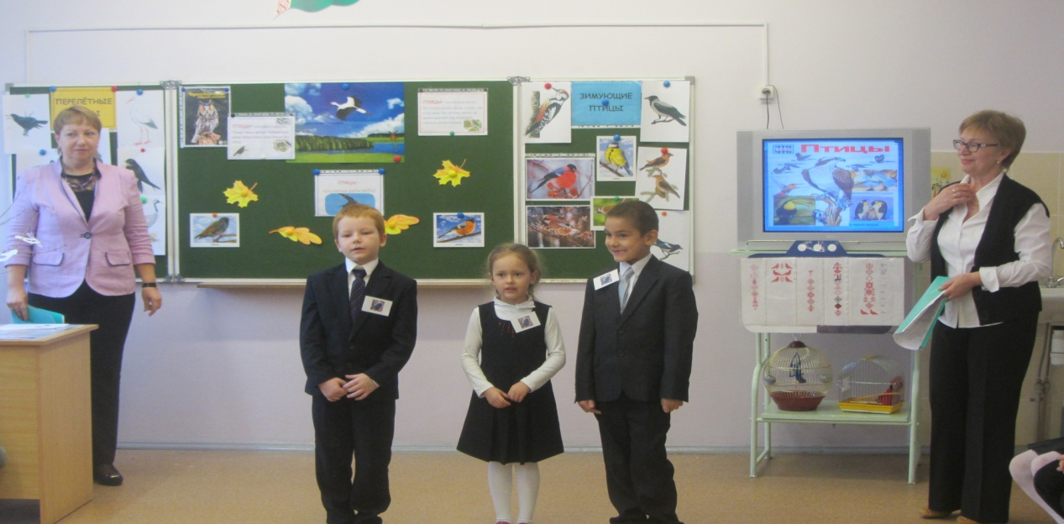

**Воспитатель:** Птиц на земле огромное количество, их по праву называют крылатыми детьми неба!

**Есть много интересных фактов о птицах. (выступают дети)**

1. На Земле около 9 тысяч видов птиц. Есть птицы большие, до 2 метров, как страусы, а есть совсем крошечные, как бабочки. Или как колибри, величиной с ноготь.
2. Считается, что предки птиц были змеи, похожие на ящериц и жили на деревьях.
3. Одни птицы летают высоко, под облаками, а другие вообще не умеют летать.
4. Живут птицы в разных местах: одни в лесах, а другие на открытых пространствах: в степях, пустынях, третьи – около водоёмов, а есть те, которые живут в горах.
5. У каждой птицы свой дом: кто-то живёт в дупле, а кто-то строит гнезда на деревьях или на земле.
6. Есть птицы хищные, которые поедают других птиц и зверей, а есть «вегетарианцы», которые питаются растительной пищей.

**Воспитатель:** Мы встретились с вами весной, когда птицы возвращаются домой, начинают строить гнёзда, выводить птенцов.

Давайте вспомним, на какие 2 большие группы делятся птицы?

Правильно: перелётные и зимующие. Почему их так называют? (ответы детей)

Наши ребята подготовили интересные сообщения про птиц.

**«А знаете ли вы?» (4 выступления детей с презентацией)**

**Воспитатель:** Каждый год в зимний период наступает трудное время для пернатых. Зимой птицам не так страшен холод, как голод. В холодные дни птицы ищут себе корм в течение всего дня. Голодные и ослабевшие, птицы легко замерзают. Поэтому им необходимо помочь.

Наши ребята расскажут, как можно помочь птицам зимой.

**Стихотворение «Покормите, люди, птиц»**

Покормите, люди, птиц:

Свиристелей и синиц,

Воробьёв и снегирей.

Покормите их скорей!

Были чтоб у птиц всегда

Зёрна, семечки, вода,

Знали, что их любят, ждут,

И всегда приют найдут.

Воробьишко прилетал,

Снег немножко притоптал.

Перья распушил слегка,

Знать, искал он червяка.

Но под снегом гололёд,

Корма здесь он не найдёт.

На деревьях не красно,

Ветви голые давно.

И в лесу кормушек нет,

Где найти ему обед?

Вот летят гурьбою птицы

В город наш, чтоб прокормиться.

Покормите поскорей

Наших маленьких друзей!

Все пернатые важны,

Помогать мы им должны!

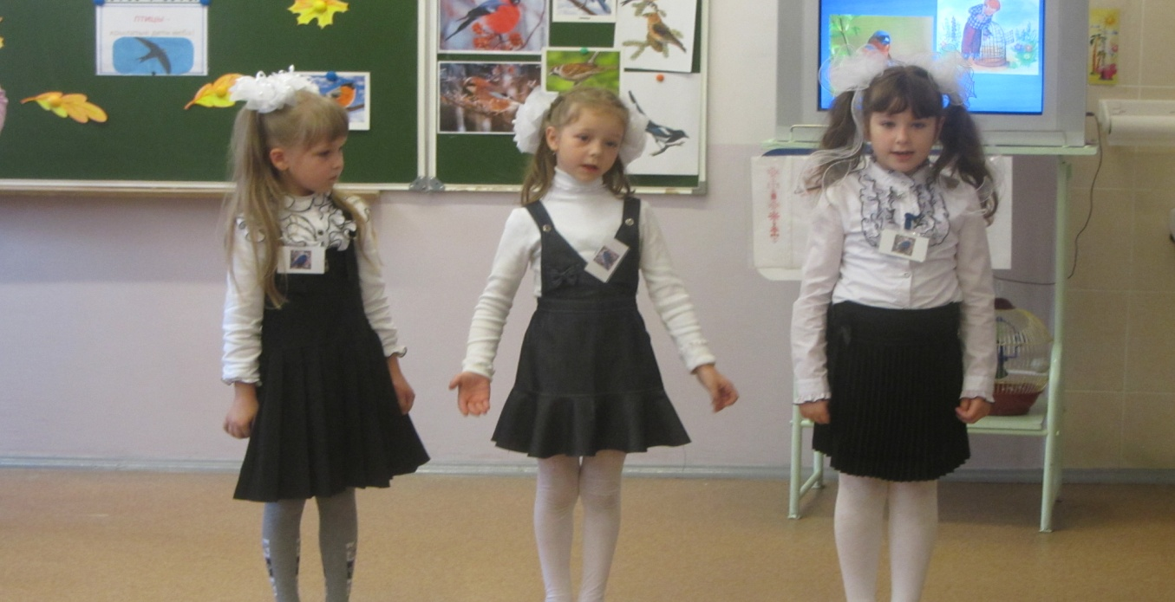

**Воспитатель:** Наши ребята вместе с родителями каждый год мастерят кормушки для птиц, приносят корм, и мы каждый день на прогулке кормим пернатых друзей.

А сейчас, весной, наши ребята вместе с родителями смастерили домики для птиц – скворечники, которые затем прикрепим на деревьях.

**Воспитатель:** А сейчас предлагаю вам всем поучаствовать в конкурсе

**«Загадочная птица в конверте»**

( 2 конверта для 2 команд, птицы разрезаны на фрагменты, нужно их составить и назвать), звучит музыка.

**Воспитатель:** Ну а сейчас предлагаю вам **«Сказочную викторину»** про птиц.

1. Кто снёс яичко не простое, а золотое? **(Курочка Ряба)**
2. С кем путешествовал Нильс? **(С дикими гусями)**
3. С какими птицами летала лягушка-путешественница? **(С дикими утками)**
4. Какой птицей стал гадкий утёнок, когда вырос? **(Лебедем)**
5. Какую птицу спасла Дюймовочка? **(Ласточку)**
6. Какая птица, когда стучались в дверь, спрашивала: «Кто там?» **(Галчонок)**
7. Кто доставил Доктора Айболита в Африку? **(Орлы)**
8. С какой птицей дружил Винни - Пух? **( Совой)**

**Воспитатель:** Мы сегодня много говорили о птицах. А сейчас предлагаю вам узнать птиц по контуру.

**Конкурс «Узнай по контуру»**

**Воспитатель:** Предлагаю вашему вниманию сценку «Зяблик» по стихотворению С. Михалкова. ( Немного информации про зяблика).

**« Зяблик»**

|  |
| --- |
| Хотел иметь я птичку И денег накопил, И вот на Птичьем рынке Я Зяблика купил.  Сидел мой Зяблик в клетке И зёрнышки клевал И, как в лесу на ветке, Всё пел и распевал.  Ребята заходили На Зяблика смотреть, И каждому хотелось Такого же иметь.  Я с Зябликом возился, Хоть было много дел. А через две недели Певец мне надоел.  Однажды я за город Уехал на три дня, И он на это время Остался без меня.  Когда же из деревни Вернулся я домой, Лежал в пустой кормушке Голодный Зяблик мой.  Я спас его от смерти - Я выходил его И выпустил на волю Живое существо.  Хотят ко дню рожденья Мне подарить щенка, Но я сказал: "Не надо! Я не готов пока!"  C:\Users\Serg\AppData\Local\Microsoft\Windows\Temporary Internet Files\Content.Word\Праздник птиц 091.jpg |

**Воспитатель:** Наше мероприятие подошло к концу. Я думаю, каждый из вас открыл для себя что- то новое и полезное о птицах. Я обращаюсь к вам с просьбой: не забывайте о наших пернатых друзьях. Давайте относиться к ним, как к добрым друзьям. И тогда они будут радовать нас своей красотой, будут помогать нам и окружающей нас природе.

1 ребёнок: Знаешь ты и знаю я,

Как пернатые друзья

Песенки в лесу поют,

Мошек, червяков клюют.

2 ребёнок: Если б перестали птицы

Есть букашек на обед,

Черви, мыши, гусеницы

Нанесли б огромный вред.

3 ребёнок: Птицы все – мои друзья.

Их оберегаю я.

Честное даю я слово,

Что нигде и никогда

Им не сделаю плохого

И не трону их гнезда!

**Воспитатель:** В заключении все ребята исполнят песню Я. Жабко

**«Мы хотим, чтоб птицы пели».**

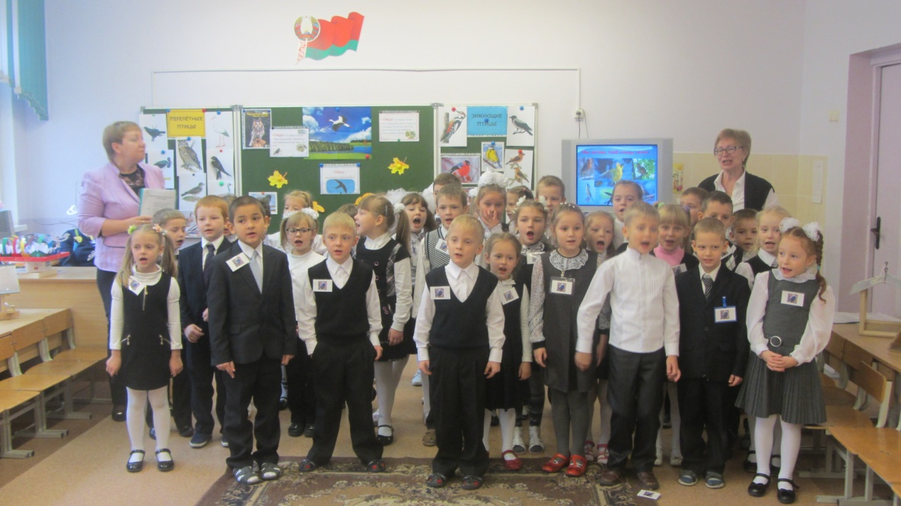

Вручение подарков гостям, детям.

**Литература и источники:**

1. Базулина И. В. Развитие экологической культуры младших школьников на

занятиях под открытым небом // Начальная школа. – 2005. - N 12

2. Бойко Л. А. Воспитание экологической культуры детей // Начальная школа.

2005. - N 6

3. Игры, занятия по формированию экологической культуры младших школьников /

Г. В. Буковская. - М. : ВЛАДОС , 2004

4. Симонова Л. П. Этические беседы по экологии с младшими школьниками //

Начальная школа. – 1999. - N 5

**Интернет-ресурсы:**

<http://ped-kopilka.ru/>

<http://www.prodlenka.org/metodicheskie-razrabotki>

<http://razrabotki.by/cl_ekolog.html>